/* Напишите SQL запрос который возвращает имена стадионов и имена команд в одном списке. Результат отсортируйте в убывающем порядке. Пример части результата представлен ниже*/

SELECT name AS name  
FROM arena  
UNION SELECT team.name  
FROM team  
ORDER BY name DESC;

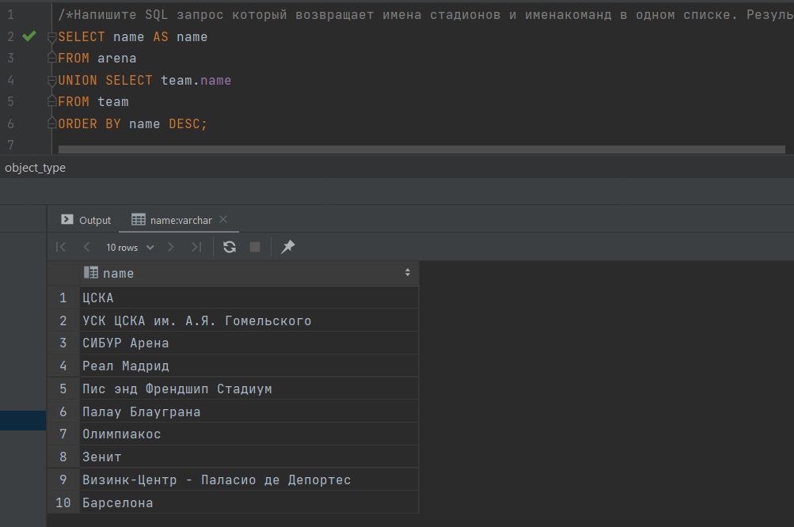

/*Напишите SQL запрос который возвращает имена стадионов и имена команд в одном списке, но с типом что запись является или “стадион” или “команда”. Результат отсортируйте в убывающем порядке по типу записи и потом по имени. Пример части результата представлен ниже */

SELECT name AS name, 'стадион' AS object_type  
FROM arena  
UNION SELECT team.name, 'команда' AS object_type  
FROM team  
ORDER BY object_type DESC, name;

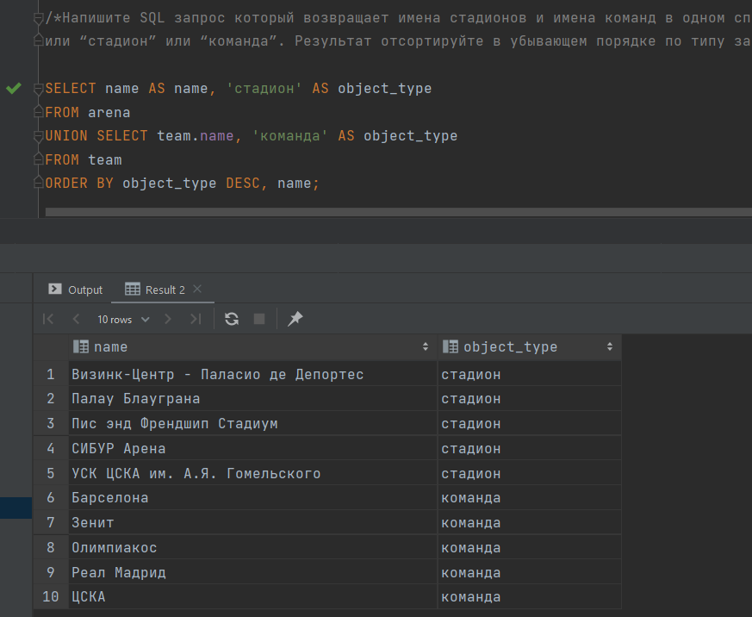

/* Напишите DML запрос который создает новую команду со следующими характеристиками: - id = 60 - город команды - Москва - название команды - СКА - тренер команды - Петр Иванов - играет команда на том же стадионе что и команда ЦСКА Предоставьте INSERT выражение которое заполняет необходимую таблицу данными (Не используйте вложенные подзапросы!). Приложите скрин результата запроса после выполнения команды INSERT к таблице которая была изменена*/

INSERT INTO team (id, city, name, coach_name, arena_id) VALUES (60, 'Москва', 'СКА','Петр Иванов', 30);

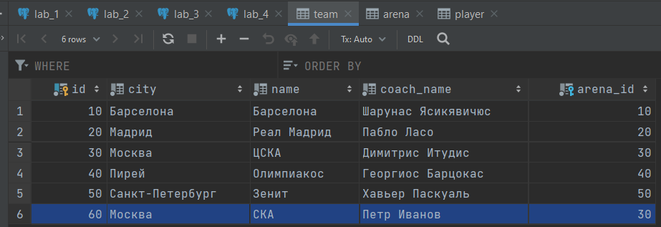

/* Напишите SQL скрипт который подсчитывает симметрическую разницу множеств A и B*/

SELECT id FROM arena  
 except  
 SELECT id FROM game  
UNION  
SELECT id FROM game  
 except  
 SELECT id FROM arena  
order by id;

